LLM Economist++ :
Improvision of ICRL-based Policy simulacra via LHF method
Dong-ju No, Do-gook Kim†
LLM Economist++ :
LHF 기법을 통한 ICRL 기반 정책 시뮬레이션 개선
노동주, 김도국†
ABSTRACT

LLMs have been used to assist in government policymaking. In this context, the optimization quality of ICRL-based policy simulations depends on history as input. This research focused on improving computation requirement while maintaining theoretically optimization quality using the LHF method under a simplified economic environment. Experiment shows that the LHF amplifies execution time reduction by attention.
Keywords: ICRL, Optimization, LHF, History, Computational requirements, Attention
요 약
근래 LLM은 정부의 정책입안 보조에 상용되는 추세이다.. 이러한 흐름에서, ICRL 기반 정책 시뮬레이션의 최적화 품질은 입력으로서의 History에 달려있다. 본 연구는 경제학적으로 단순화된 환경 아래, LHF기법을 사용해 최적화 품질을 유지하고, 계산자원 요구량을 개선하는데 초점을 두었다. 실험의 결과는 LHF의 토큰 절감 효과가 Attention을 걸쳐 실행시간 단축을 증폭함을 입증하였다.
키워드: ICRL, 최적화, LHF, History, 계산자원, Attention,
1. 서 론
최근 Large-Language Model(LLM)의 발전은 정부의 의사 결정 및 정책 분석을 지원하는 데 점점 더 많이 활용된다. 이러한 AI 시스템은 방대한 데이터 처리, 패턴 식별, 예측 생성에 따라 정책 입안자들이 위험을 예측, 정책 대안을 평가, 자원 배분 개선을 할 수 있도록 지원한다.[1]
그러나, 기존에 주로 사용되는 Agent-based 모델은 agent behavior rule이 고정되어, 인간 의사결정 과정에 대한 표현이 제한적이라는 한계점을 가진다.[2]
이러한 한계점에 대해 <LLM Economist: Large Population Models and Mechanism Design in Multi-Agent Generative Simulacra>(LLME)은 'In Context-Reinforcement Learning(ICRL) 방식을 통한 LLM 기반 정책 시뮬레이션' 이라는 측면에서 자연어 기반 추론 과정, 상황 기반 행동 생성, 동적인 전략 수립이라는 해결책을 제안하였다.[3]
하지만 ICRL은 전통적 강화학습과는 달리, 과거의 상호작용 기록(history)을 프롬프트로 제공하여 정책을 개선한다는 점에서 본질적으로 ‘어떤 history를 어떻게 제공할 것 인가’에 크게 의존하는 바이다.[4]
본 연구는 LLM 기반 ICRL 프레임워크에서 history selection 메커니즘이 정책 성능과 계산 복잡도에 어떠한 영향을 미치는지 경제학적 환경 하에서 분석한다. 특히, 기존 LLME 구조를 기반으로, 과거 학습 기록 중 성과가 우수한 사례를 선별하여 프롬프트에 포함하는 Filtering Learning Histories(LHF) 기법을 구현하고, 그 효과를 비교 실험을 통해 평가하였다.
본 연구의 기여는 다음과 같다. 첫째, LLM 기반 ICRL에서 history selection을 명시적으로 분리·구현하고, 그 효과를 경제학적 모형 위에서 실증적으로 분석하였다. 둘째, 계산 복잡도 측면에서 History filtering의 실질적 이점을 정량적으로 제시하였다.
2. 배경 및 문제 정의
1) LLM Economist
선행 연구 LLME는 계층적 의사결정 구조가 존재하는 전략적 환경에서 경제 정책을 설계, 평가하기 위해 에이전트 기반 모델링을 활용하는 프레임워크를 제시했다.
하위 수준에선, 미 인구 조사 데이터에 맞춰 보정된 인구 통계에서 추출한 '인물 조건부 프롬프트'로 구현된 'Bounded-rational worker' 에이전트들이 맥락 내(in-context) 학습된 텍스트 기반 효용 함수를 극대화하기 위해 노동 공급량을 선택한다. 상위 수준에선, 기획자 에이전트가 ICRL을 활용하여 미 연방 세율 구간에 기반한 분할 선형 한계세율표를 제시한다.
이러한 구조는 경제 시뮬라크라(Simulacra)에게 이질적 효용의 최적화, 인구 통계학적 현실성, 자연어로 표현된 메커니즘 디자인의 세 측면으로 하여금 신뢰 가능한 재정실험의 요소를 부여한다. [5]

2) 경제학적 환경 정의
한편 LLM Economist++에서는 선행연구에서의 복합적인 가정 상황을 피하고, 경제학적으로 직관적인 독점적 시장구조 하의 생산물 시장을 상정했다. 또한 First-order conditions(FOC)하 해석적 최적값과의 비교가 용이하도록 정부-기업 경제주체간 상호작용을 아래와 같이 축소하였다.
본디 선행연구 LLM Economist가 Planner-Worker 에이전트 간 슈타켈베르크 게임(Stackelberg Game)[7]임을 상정하였으나, 본 연구에서의 정부 에이전트는 어떠한 목표 없이 고정된 세율($τ$)와 규제 변수($ρ$)만을 가진다. 또한, 에이전트의 조건부 합리성을 고려한 선행 연구와는 달리, 본 연구에서는 완전한 합리성을 따른다고 가정한다. 따라서, 실질적인 ICRL 프레임워크 내에서의 상황은 ICRL을 통한 단일 기업 에이전트의 오목한(Concave) 목적함수에 대한 노동 공급($L$)최적화 문제에 가깝다.
이 요건에 따라 콥-더글라스 생산함수(2.1), 수요함수(2.2), 이윤함수(2.3)를 상정하였다.
(2.1)
(2.2)
(2.3)
$$Q=A_{0}K_{0}^{α}L^{1-α}$$
$$P=a-bQ$$
$$π\left(L\right)=P\left(Q\right)Q-wL-τQ$$
또한, 각 파라미터값은 극댓값 계산시 미분에서의 편의를 위해 다음과 같이 임의로 가정하였다.
$A_{0}=1, K_{0}=1, α=0.33, a=10, b=0.1, w=1, τ=0.2$선행연구의 Saez 해법에 해당하는 독점시장에서의 FOC 조건하 최적값의 경우 공급량에 대한 미분($\frac{dπ}{dQ}$)으로 계산하는 경제학적 관행에 따라, 이론적 최적 노동공급과 이에 따른 최적 이윤은 다음과 같다.
$$π\left(Q\right)=\left(a-bQ-τ\right)Q-wQ^{1/\left(1-α\right)} \left(∵\left(2.1\right)\right)$$
$$\frac{dπ}{dQ}=a-2bQ-τ-w\frac{1}{1-α}Q^{\frac{α}{1-α}}=0$$
$$Q_{m}≈18, ∴L_{M}≈74.79, π\left(L_{M}\right)≈69.26$$

3. 방법론
1) Filtering Learning History
<Filtering Learning Histories Enhances In-Context Reinforcement Learning>(FLHE)는 본 연구의 문제상황을 포함한 범용적인 ICRL 기반 최적화 문제에서 ICRL 과정을 개선한다. 이는 학습 이력의 개선 및 안정성 특성에 따라 가중치를 재조정하고 필터링을 함으로서 더 나은 history를 제공함에 따라 이루어진다.
2) LLM Economist++ 구조
LLM Economist++ 프레임워크의 전반적인 구조도는 <Figure 1>을 따른다. 먼저, (2.1),(2.2),(2.3)에서 정의한 독점적 시장 구조와 정부의 고정된 세율($τ$)을 설정한다. ICRL 최적화 사이클에서 가장 먼저 실행되는 단계는 Construct initial history by Reward/metric 이다. 이는 현재 주어진 환경 아래에서 평가 점수(profit)을 계산한 다음 history에 profit을 포함하여 현재 Observation space에서 관측할 수 있는 정보를 history window에 추가하여 초기 history를 구성한다.
그 다음은 LHF 단계이다. LHF는 history window에서 각 history가 얼마나 개선을 달성했는지 계산한다. 그 다음 상위 k개의 history를 선정한다.(Top-k rule) 본 연구는 이렇게 선정된 k의 history를 최종 입력 프롬프트로 사용함으로써, 실질적인 입력 토큰 감소를 달성한다. 단, 선행연구 FLHE에선 이러한 best histories를 exploration 정보가 포함된 recency history에 병합하고 중복을 지우는 과정에서 입력 토큰의 감소를 달성한다. 마지막 Policy making/Action via LLM에서는 입력된 프롬프트에서 LLM모델이 지금까지의 history 기록과 주어진 정책 변수에 기반해 추론하여(Policy making) 현재상태에서 최적의 노동공급을 결정한다(Action).
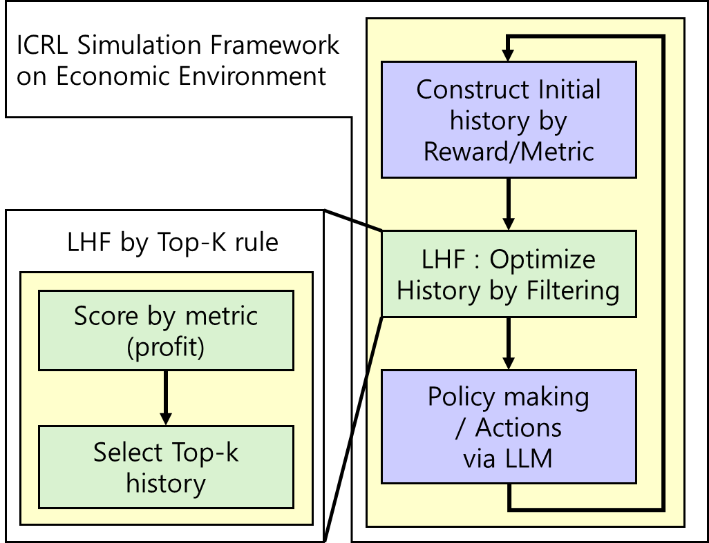
4. 실험
1) Baseline(No LHF) 및 LHF(k=5)의 실험 환경
실험조건 중 공통적인 조건은 $τ$ = 0.2, Histroy window = 20, Max timestep = 50으로 공통 설정하였다. 단, LHF 개선 후 관련 파라미터는 k_best_hist=5로 설정하였다.
또한, 유의할 점으론 Max timestep의 경우, 엄밀한 이론적 도출의 결과가 아닌 경험법칙(Rules of Thumb)으로서 <Graph 1>의 양상에서 Timestep 증가에 따른 유의미한 Profit 향상이나, Prompt tokens의 변화 양상이 없을 것으로 기대하고 정한 임의적인 수이다.
2) 실험결과
<Graph 1>에 따르면, 본 실험에서 Baseline과 LHF의 평균 이윤은 각각 약 68.95, 68.65로 이론적 최적값 대비 약 99.55%와 99.11% 수준을 기록하였다. 이를 optimality gap 관점에서 보면, LHF는 Baseline 대비 소폭 증가한 갭을 보이지만, 그 절대 규모는 최적값 대비 1% 미만에 그쳐, LHF 도입으로 인한 정책 품질의 저하는 제한적인 수준으로 관찰된다.
한편 이윤의 표준편차는 약 0.56, 0.49을 각각 기록하여, LHF에 비해 Baseline의 최적화가 초기(Timestep≤5)에 점근적으로 이루어지기 때문으로 추산된다.
계산 효율 측면에서는 LHF가 프롬프트 길이를 유의미하게 감소시켜 평균 입력 토큰 수를 크게 절감하였으며, 이에 따라 전체 실행 시간 역시 상당 폭 단축되었다. 이는 history filtering이 정책 품질을 거의 유지하면서 계산 자원 요구를 완화할 수 있음을 시사한다.
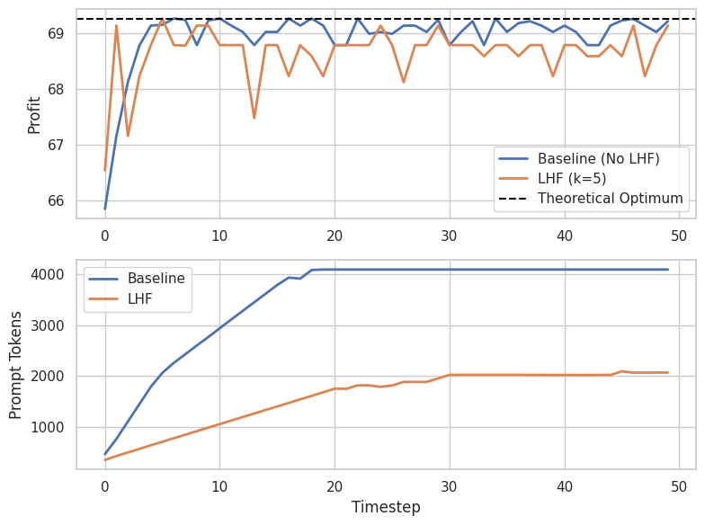
3) LHF의 실행시간 단축 원리
LLM Economist++의 실행시간 요소는 <Figure 1>의 추상화된 각 단계와 대응된다. ’Construct Initial history’는 $T_{\text{prompt}\text{_}\text{build}}$, ‘LHF’은 $T_{LHF}$, ’Policy making/action’은 $T_{\text{LLM}\text{_}\text{inference}}$, Policy making/action에서 Construct Initial history로 돌아가는 과정은 $T_{\text{env}\text{_}\text{step}}$에 대응된다. 이에 따르면 전체적인 ICRL 루프의 소요 시간은 다음과 같이 추론된다.
$$T_{\text{total}}≈\sum_{t=1}^{T}{\left(T_{\text{prompt}\text{_}\text{build}}+T_{LHF}+T_{\text{LLM}\text{_}\text{inference}}+T_{\text{env}\text{_}\text{step}}\right)}$$

이때,$T_{\text{LLM}\text{_}\text{inference}}$는 Transformer의 self-attention 메커니즘으로 인해 토큰 수에 따른 Big-O notation은 다음에 근사된다.
$$T_{\text{inference}}∝O\left(n_{\text{tokens}}^{2}\right) \left(\text{attention}\right)$$
이에 따라 <Graph 1>에서 제시된 바와 같이, LHF의 토큰 절감 효과는 목적함수의 최적화 성능을 거의 근사하게 유지시키면서도 Transformer의 self-attention 메커니즘에 의해 전체 실행시간 단축 효과가 증폭된다고 할 수 있다.
5. 한계점과 향후 과제
1)한계점
LHF가 ICRL 기반 정책 시뮬레이션 프레임워크를 실행시간에서 획기적으로 개선할 가능성을 보였음에도, 본 연구에서 직면하는 한계점은 다음과 같다.
먼저 단일시드의 한계를 들 수 있다. LLM 추론과 기타 환경변수의 생성 및 갱신에 필요한 무작위성에 대해 본 연구는 고정된 시드값 ‘42’를 설정하여 실험하였다. 두번째는 정적환경이다. 선행연구 LLM Economist에서 의도한 바와 같이 균형점이 수시로 바뀌는 동적 상호 작용 환경이 아닌 LHF의 ICRL 시뮬레이션 개선 가능성을 먼저 고려한 통제가능하고 간소한 문제상황을 상정했다. 세번째는 LHF에서의 단순 top-k 룰이다. 본래 LHF가 상정하는 filtering policy는 exploration 정보가 포함된 ‘Recency + best history’ 정책을 사용한다. 그러나, 본 연구에선 최적화된 ICRL 시뮬레이션의 개선 기법을 제안하기 보다, 개선 존재 자체의 증명을 우선하기 위해 단순히 가장 좋은 history들을 선정하는 top-k rule을 선택하였다.
2)향후 과제
그러나 이러한 한계에도 불구하고 LLM Economist++는 다음과 같은 가설을 제시하며 개선과 실용화로 나아갈 수 있는 잠재력이 있다고 생각한다. 쿠르노 과점과 같은 경제환경 상정하여 다수의 기업 에이전트간 경쟁 상황에서 예상되는 기업간 담합-경쟁 관계를 관찰할 수 있을 것이다. 또한 본 연구의 정적인 단일 에이전트의 최적화가 아닌 에이전트 다수간 동태적 상호작용 환경을 통해 여러 시점에서의 다양한 최적 균형점을 관찰할 수 있을 것이다. 마지막으로 단순히 목적함수를 오목함수로 정의한 것과 달리 하나 이상의 Local Optimum을 상정한 다중균형 환경에서는 같은 시점에서도 하나 이상의 균형점을 관찰할 수 있을 것이다.
6. 참고 문헌
[2] Karten, S., et al. (2025). LLM Economist: Large population models and mechanism design in multi-agent generative simulacra. NeurIPS.
[3] Filtering Learning Histories Enhances In-Context Reinforcement Learning,

※ 이 논문은 한국대학교 자유과제 학술연구비(2년)에 의하여 연구되었음. † 정 회 원 : 한국대학교 컴퓨터공학부 교수, e-mail, ORCID 논문접수 : 2012년 3월 28일 수 정 일 : 1차 2012년 5월 9일 심사완료 : 2012년 5월 12일 (신명조 7pt) * Corresponding Author : Hong Gil Dong(xxx@xxx.ac.kr)

